
La Négation - Réponses

1. Je ne vais jamais en France en vacances.

2. Il n’a que cinq livres.

3. Je n’ai vu personne à la plage.

4. Rien ne s’est passé.

5. Il ne va nulle part en vélo.

6. Il n’y a aucun cinéma dans notre ville.

7. Elle ne fume plus de cigarettes.

8. Personne n’est venu à la fête.

9. Il ne finit guère jamais son travail.

10. Pourquoi est-ce-que tu n’as rien fait ? Pourquoi est-ce-que vous n’avez rien fait ?

11. Jamais rien ne se passe dans ce village.

12. Je ne vois personne ici.

13. Il n’y a que deux personnes dans la pièce.

14. Aucun avion n’a atterri à l’aéroport.

15. L’arbitre ne voit jamais rien pendant le match.

16. Je n’ai plus de tomates.

17. Tu ne fais que jouer au foot./ tu ne joues qu’au foot

18. Ne pleure pas. Ce n’est pas grave.

19. Elle n’aime ni le fromage ni le vin.

20. Je ne suis jamais allé(e) en Chine.

Ne … rien (Rien ne…) nothing, not anything
Ne … personne (Personne ne…) nobody, no-one, not anyone
Ne … aucun(e) (Aucun(e)… ne) not a single
Ne … nulle part nowhere, not anywhere
Ne … guère scarcely any, hardly ever
Ne … ni…ni.. neither … nor

NB: he only cries = il ne fait que pleurer

1. I never go to France on holiday.
2. He’s only got five books.
3. I didn’t see anybody on the beach.
4. Nothing happened.
5. He never goes anywhere by bike.
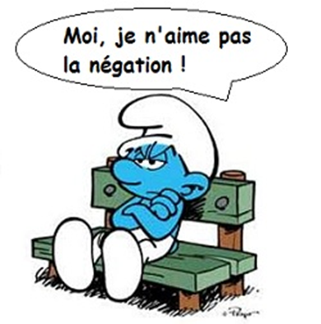
6. There isn’t a single cinema in our town.
7. She no longer smokes cigarettes.
8. Nobody turned up for the party.
9. He hardly ever finishes his homework.
10. Why didn’t you do anything?
11. Nothing ever happens in this village.
12. I can’t see anyone here.
13. There are only two people in the room.
14. Not a single plane landed at the airport.
15. The referee never sees anything during the match.
16. I haven’t got any tomatoes left.
17. All you do is play football.
18. Don’t cry! It’s not serious!
19. She likes neither cheese nor wine.
20. I’ve never been to China.

Vocabulaire: to happen = se passer party = la fête referee = l’arbitre
to land = atterrir China = la Chine

